Proyecto síntesis primer período

Intervención del Estado en la economía de mi familia👨👦👧👩👴👵

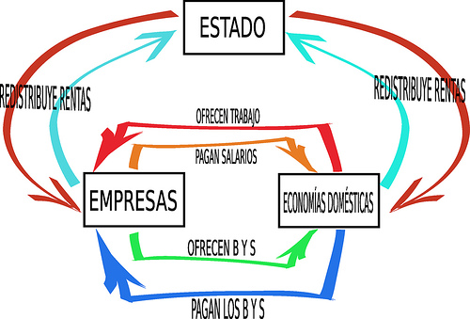

Trabajo virtual

2020

|  |  |  |
| --- | --- | --- |
| **INTERVENCIÓN DEL ESTADO EN EL MERCADO Y LO LABORAL** | **EVIDENCIAS QUE SOPORTEN ESTA INTERVERCION EN EL AMBITO FAMILIAR** | **ANEXO N°** |
| Ingresos públicos | Factura o recibo de claro hogar | # 1 |
| Gastos públicos | Refrigerio estudiantil | #2 |
| Regulaciones estatales | Cámara de Comercio de Bogotá | #3 |
| Empresas públicas | Empresa vanti √ (gas) | #4 |
| Determina las condiciones de remuneración del trabajador | Declaración de renta | #5 |
| Fija las condiciones básicas del trabajo | Es independiente ella organiza sus propios horarios y uniformes | No hay porque es independiente |

Ingresos públicos - Anexo#1

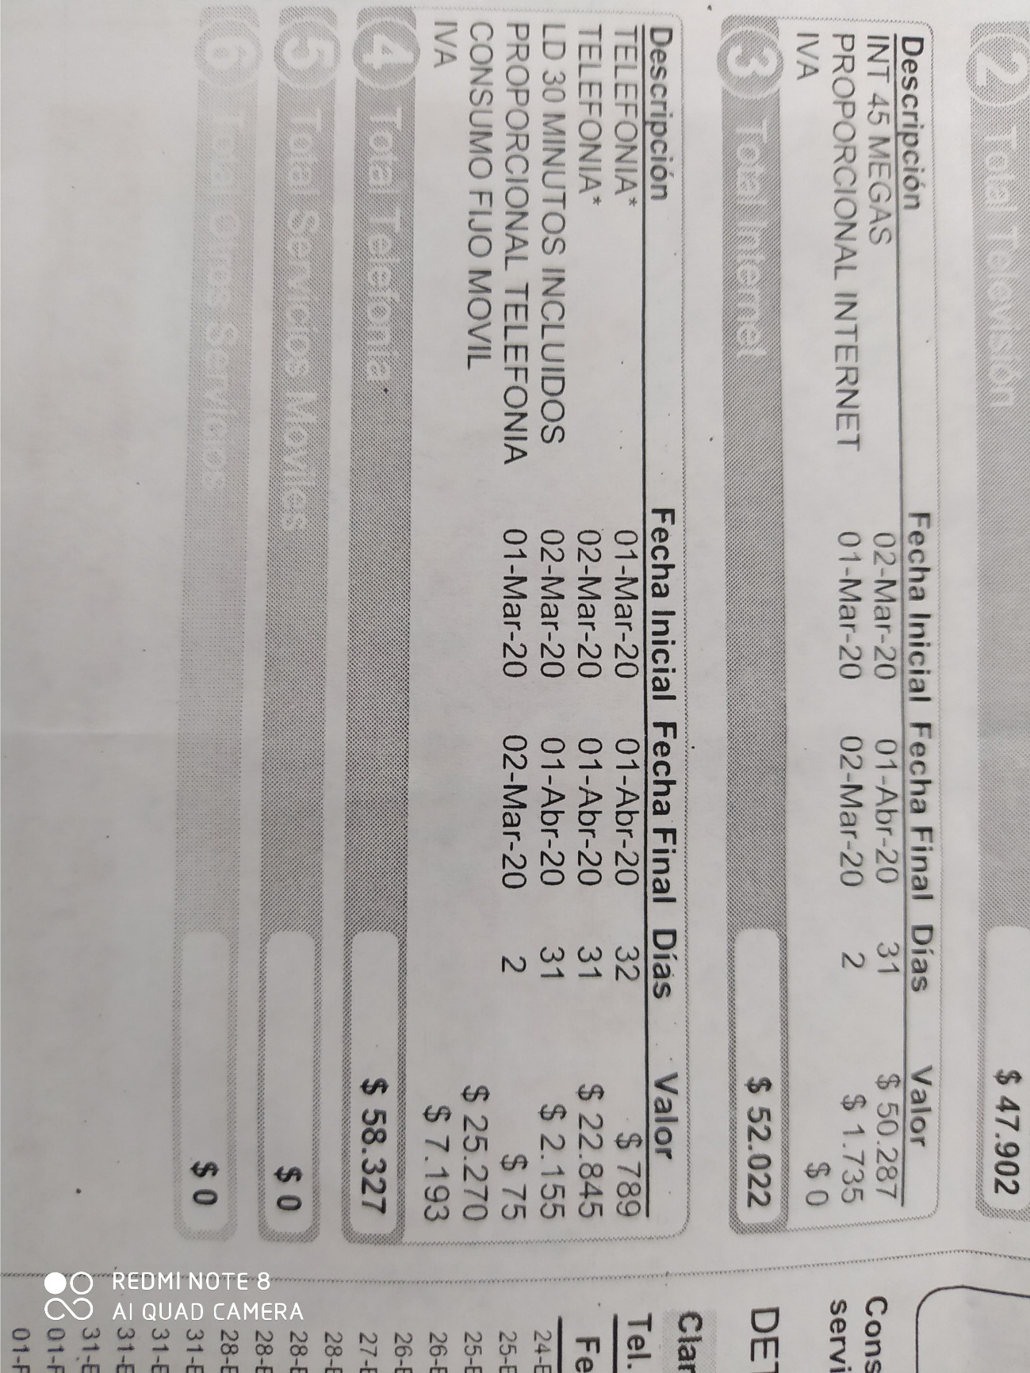

Refrigerio estudiantil – anexo #2

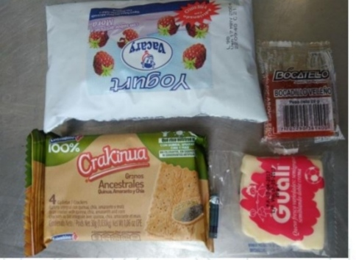

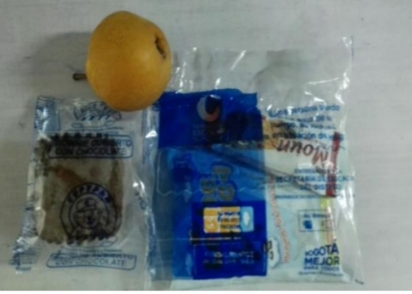

Camara de comercio de Bogotá – anexo #3

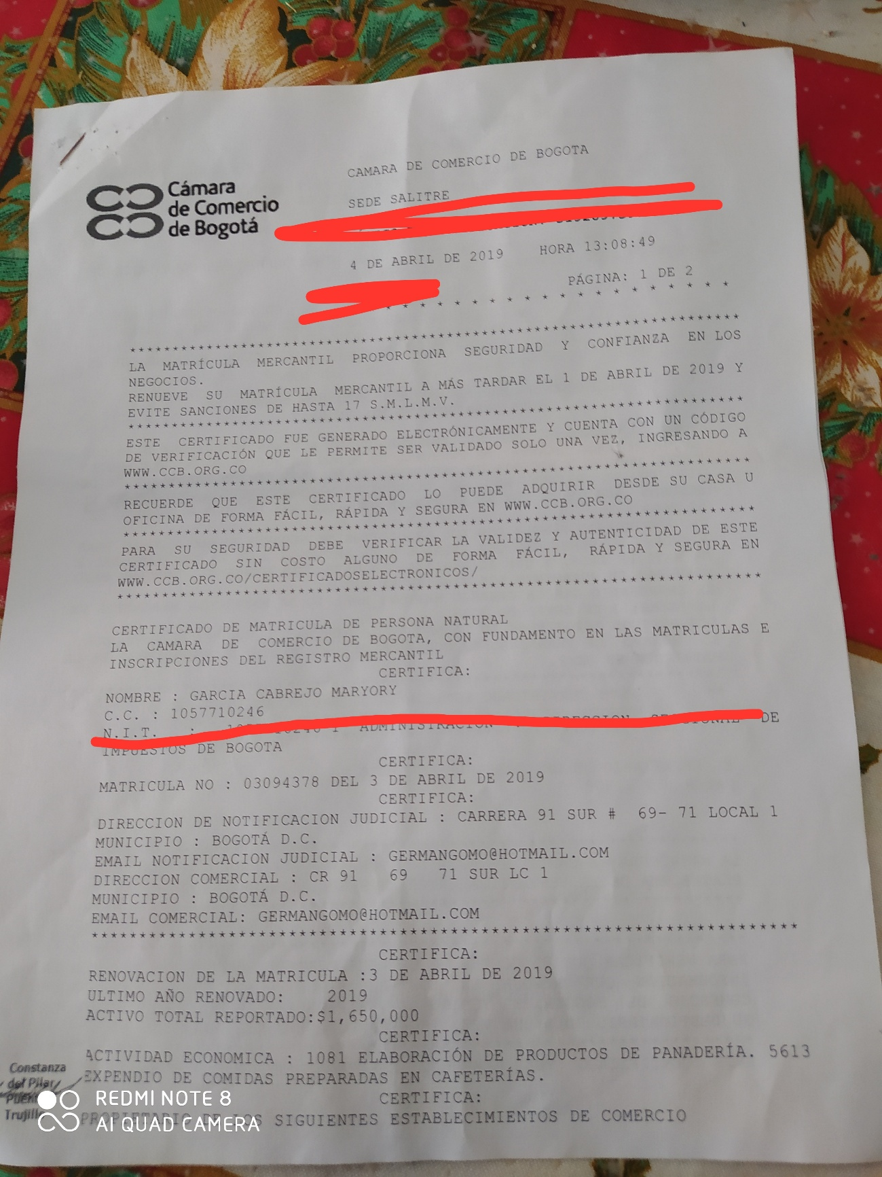

Empresa pública vanti – anexo #4

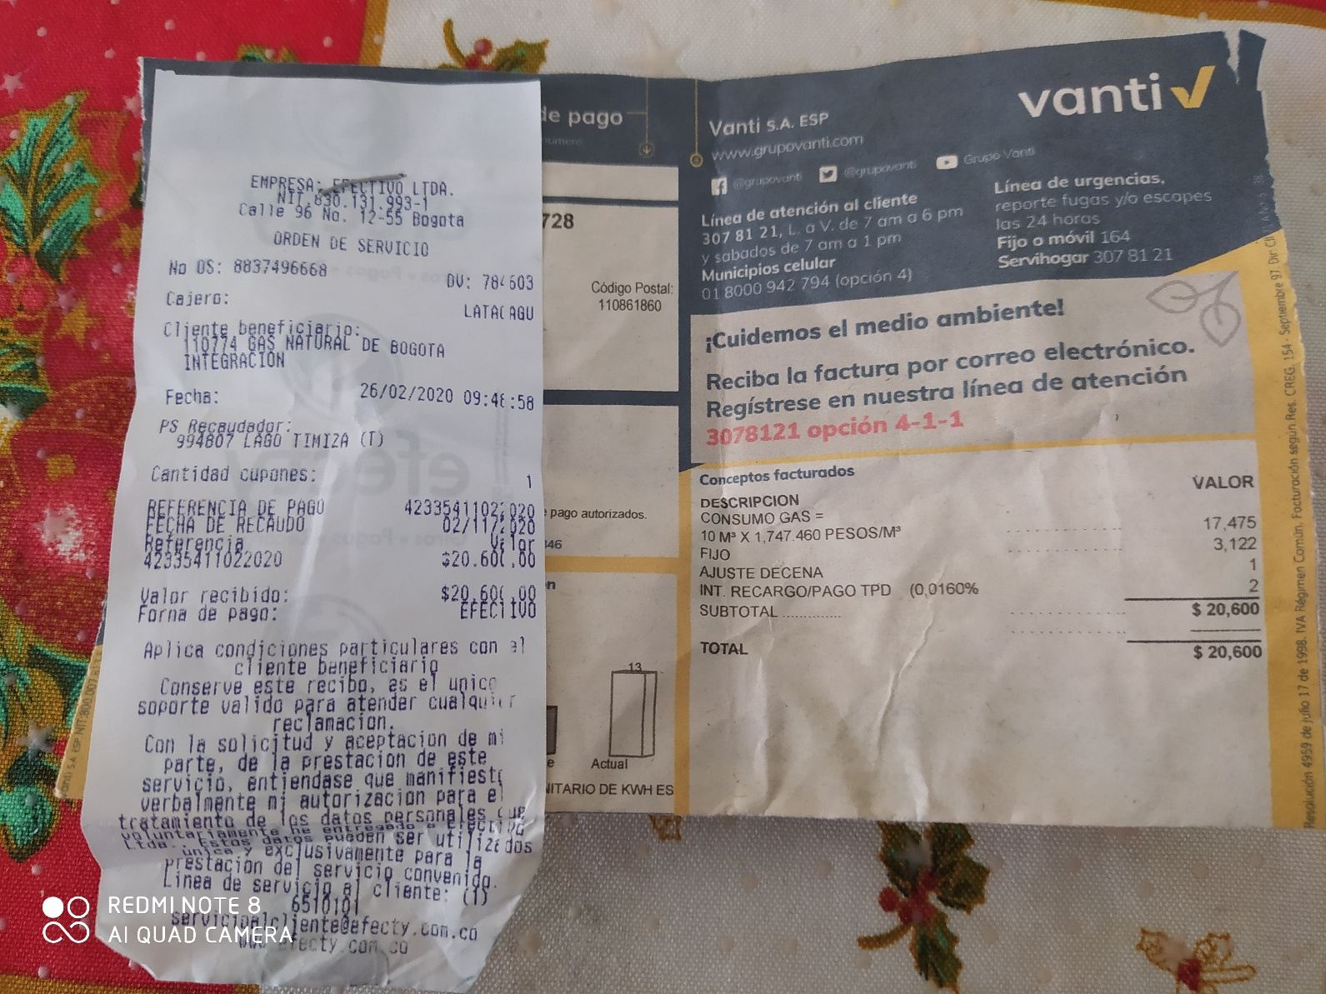

Declaración de renta – anexo #5

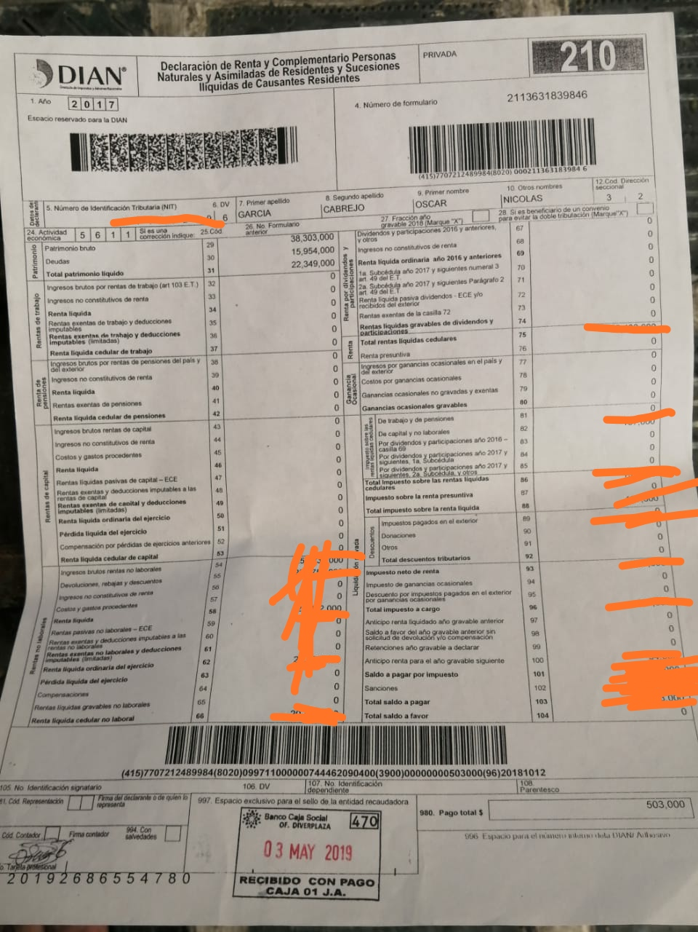

Fotografía

|  |  |
| --- | --- |
| **DETERMINA SI PRODUCE UN BIEN O SERVICIO, ¿CUÁL?**  Ej. La profesora no elabora u producto bien, ella presta un servicio | **Ella produce un bien y un servicio porque ella satisface una necesidad humana y ella presta su servicio al momento de atender a la clientela** |
| **FACTOR DE PRODUCCION: MANO DE OBRA**  Los factores de producción son los recursos empleados para producir bienes y servicios que satisfagan las necesidades humanas. Así la mano de obra es toda actividad humana que interviene en el proceso de producción. | **Mano de obra porque ofrece servicios y los empleados que trabajan allí** |
| **FACTOR DE PRODUCCIÓN: TIERRA**  Debe entenderse como la cantidad de tierras agrícolas o forestales de las que se podía extraer beneficio económico, y también como los recursos naturales o mineros. | **Trigo**  **Mani**  **Coco**  **Acero**  **Plástico**  **Grasa de una Palma etc…** |
| **FACTOR DE PRODUCCIÓN:CAPITAL**  Se divide en capital físico (edificios, ordenadores, etc.) y capital financiero (el dinero que posee). | **El capital es MAYOR GARCÍA CABRERO… dueña del local** |
| **COMO INTERVENE EL ESTADO EN EL CAMPO LABORAL DE ESTE MIEMBRO DE TU FAMILIA** | **Porque paga cámara de Comercio** |